Aschauer Mathias
4AHIF

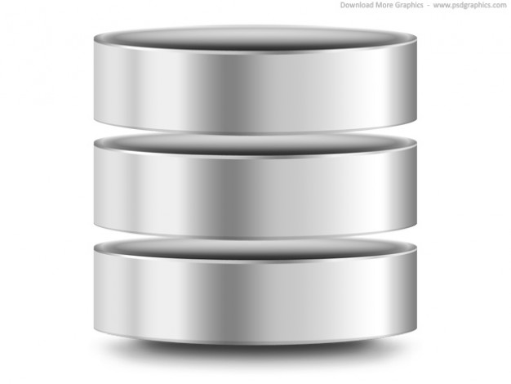
Inhaltangabe

Inhaltangabe 2
Einführung 3
Grundinfos 3
Namensgebung 3
Verbreitung 3
MariaDB-Foundation 3
Funktionsweise 4
Grundsätzliche Funktion 4
Funktion von Abfragen 4
Storage Engines 5
XtraDB 5
Aria 6
FederatedX 7
Features 7
Pool of Threads 7
Table Elimination 7
Performance 7
Vergleiche 8
Vorteile gegenüber MySQL 8
Kompatibilität mit MySQL 8
MariaDB vs. MySQL: ein Vergleich 9
MariaDB vs. Microsoft SQL Server 9
Welche Unternehmen und Projekte haben gewechselt bzw. verwenden MariaDB? 11
Quellen 11

Einführung

MariaDB ist ein relationales Open-Source-Datenbankverwaltungssystem und eine Abspaltung (Fork) von MySQL. Das Projekt wurde von MySQLs früherem Hauptentwickler Ulf Michael Widenius initiiert, der auch die Storage-Engine(diejenige Software-Schicht, welche die Basisfunktionalität der Datenbank enthält, d.h. das Erstellen, Lesen, Ändern, Löschen von Daten) Aria entwickelte, auf welcher MariaDB aufbaut.

Grundinfos
Namensgebung
Da Oracle die Markenrechte an MySQL hält, mussten neue Namen für das Datenbanksystem und dessen Storage-Engines gefunden werden. Der Name MariaDB geht auf Widenius’ jüngere Tochter zurück.

Verbreitung
Michael Widenius gibt die Zahl der MariaDB-Installationen mit 1 Million an. Seit Ende 2012 haben einige Linux-Distributionen MySQL durch MariaDB als Standard-Installation ersetzt, dazu gehören Fedora, openSUSE, Slackware und Arch-Linux. Wikipedia bereitete die Umstellung ihrer Datenbanken auf MariaDB seit Ende 2012 vor.
MariaDB-Foundation
Im Dezember 2012 wurde von den ehemaligen MySQL-Gründern Michael Widenius, David Axmark und Allan Larsson die unabhängige MariaDB-Fundation ins Leben gerufen. Die Stiftung soll die Interessen der Nutzer und Entwickler der MariaDB schützen und dafür sorgen, dass die freie Datenbank wirklich frei bleibt. Zu den Zielen der Stiftung gehören auch die Verbesserung der Datenbanktechnik, einschließlich der Implementierung von Standards und Sicherstellung der Interoperabilität zu anderen Datenbanken.

Funktionsweise
Grundsätzliche Funktion
Weil MariaDB auf MySQL basiert, sind die grundsätzlichen Funktionen komplett ident.
Auf dem Datenbankmanagementsystem, dem MariaDB-Server, können mehrere Datenbanken erstellt werden. In einer Datenbank können mehrere Tabellen angelegt werden.
Die Tabellen können jeweils von einem unterschiedlichen Typ sein. Der Tabellentyp legt fest, welche Speicherengine (Speichersubsystem) für Anfragen an eine Tabelle verwendet wird.
Jede Tabelle kann Spalten enthalten, in denen Daten eines festgelegten Datentyps gespeichert werden können. Die maximale Größe der Tabellen wird grundsätzlich nur durch das Betriebssystem limitiert.

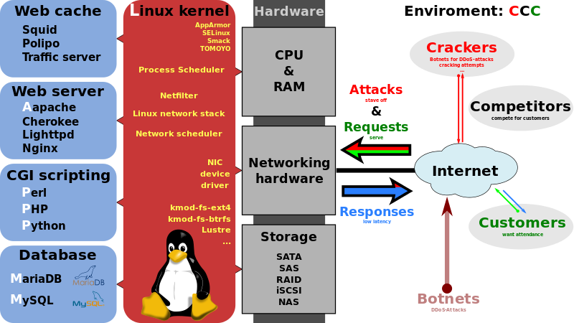

Funktion von Abfragen
- Query-Cache
Die Anfrage wird in einem Zwischenspeicher, dem Query-Cache, abgelegt. Sollte später eine identische Abfrage an den Server geschickt werden, ohne dass sich in der Zwischenzeit die Daten in der Datenbank verändert haben, wird sie aus dem Cache beantwortet. Es muss dann nicht auf die Datenbank selbst zugegriffen werden.
- Parsing
Soll ein Query ausgeführt werden, wird zunächst geprüft, ob seine Syntax gültig ist. Er wird dazu in seine einzelnen Komponenten zerlegt. Zugleich werden einige grundlegende Informationen über den Query gesammelt, wie etwa die Art des Queries (z. B. SELECT, INSERT, SET oder GRANT), die betroffenen Tabellen oder der Inhalte des WHERE-Clauses.
- Optimierung
Ist eine Abfrage syntaktisch gültig, dann wird sie als Nächstes optimiert. Dabei wird der effizienteste Weg, um die Query zu bearbeiten, gebildet. Dazu wird hauptsächlich versucht, die Anzahl der zu lesenden Datensätze möglichst gering zu halten. Dies wird etwa, wenn Datensätze aus mehreren Tabellen gelesen werden müssen, durch eine geschickte Abfragereihenfolge (JOIN) der Tabellen erreicht; nicht benötigte Tabellen werden komplett aus dem JOIN entfernt. Der Optimizer berücksichtigt unter anderem, ob es sinnvoll ist, zur Lokalisierung der gesuchten Datensätze einen Index zu verwenden (und wenn ja, welchen), oder ob es performanter wäre, stattdessen einen Table-Scan durchzuführen, d. h. die komplette Tabelle durchzulaufen.
Die zur Verfügung stehenden Alternativen werden vom Optimizer bewertet. Dabei wird aufgrund von Heuristiken für jede Möglichkeit geschätzt, wie lange die Ausführung benötigen würde. Diejenige Alternative, die die geringsten Kosten hat, wird anschließend tatsächlich durchgeführt.
Storage Engines

MariaDB unterstützt im Prinzip die gleichen Storage-Engines wie MySQL. Deren Namen weichen jedoch ab.
- XtraDB (ersetzt InnoDB)
- Aria (vormals Maria, ersetzt MyISAM)
- PBXT
- FederatedX
- OQGRAPH
- SphinxSE

XtraDB
XtraDB ist transaktionssichere Lese- und Schreibzugriffe, d. h. es bietet Beginn-, Commit- und Rollback-Funktionen. Dadurch wird sichergestellt, dass ein Query oder ein Satz zusammengehöriger Queries entweder ganz oder gar nicht, nicht aber teilweise ausgeführt wird. Die gewünschte Isolationsebene der Transaktionen kann eingestellt werden. Dadurch kann die Sicherheit der vollständigen und korrekten Ausführung erhöht werden, was sich positiv auf die Ausführungsgeschwindigkeit auswirkt.
XtraDB bietet ferner die Möglichkeit, Fremdschlüssel-Beziehungen zu überprüfen.
XtraDB-Tabellen bietet eine Volltextsuche. XtraDB speichert Tabellenstruktur in einzelnen frm-Dateien, Nutzdaten und Indizes in einem Tabellenraum. Der Tabellenraum wird vor Beginn der Arbeit mit dem Datenbankserver eingestellt und kann sich über eine oder mehrere Dateien erstrecken. Die Dateien des Tabellenraums können auf verschiedene Verzeichnisse verteilt werden. Ähnlich einer Festplattenpartition kann die Konfiguration des Tabellenraums nicht nachträglich angepasst werden, ohne Datenverlust zu riskieren. Nach einer Änderung der Konfiguration des Tabellenraums wird die gesamte Datenbank von einer Sicherungskopie wiederhergestellt.

Aria
Aria bietet schnellen Zugriff auf Tabellen und Indizes ohne Transaktionssicherung. Parallele Datenbankzugriffe (Concurrency) verwaltet MariaDB auf Tabellenebene, das heißt die komplette Tabelle wird je nach Sperrungsart für bestimmte Operationen gesperrt (Read- oder Write-Lock). Eine Vielzahl von simultanen Lesezugriffen ist möglich, da Lesezugriffe nur sogenannte READ-Locks akquirieren. Diese erlauben es anderen „READERN“, auf den gleichen Datensatz gleichzeitig zuzugreifen. Schreibzugriffe müssen allerdings warten, bis alle gegenwärtigen „READER“ ihre Leseoperationen abgeschlossen haben und damit ihren READ-Lock freigeben. Ein „READER“ muss somit nur andere „WRITER“ blocken.
Ein Datensatz, der geändert wird, kann weder gelesen noch anderweitig geschrieben werden. Somit muss ein „WRITER“ (schreibender Zugriff auf Daten) andere „READER“ und „WRITER“ blocken. Dies geschieht durch einen „Write-Lock“. Auch dieser findet auf Tabellenebene statt, somit kann in dieser Zeit weder lesend noch schreibend auf die gesamte Tabelle zugegriffen werden, bis der „Write-Lock“ aufgehoben wird.
Für einen Query-Mix, der vor allem aus Lesezugriffen besteht, ist Aria eine sehr effiziente Speicher-Engine. Weitere Vorteile von Aria sind:
- flexibelste Autoincrement-Eigenschaft aller Speicherengines
- Aria -Tabellen können in komprimierte read-only Tabellen konvertiert werden
- Aria -Tabellen können feste Zeilenlänge haben, die eine schnellere Zeilensuche ermöglicht
- Aria -Tabellen können verwendet werden, um MERGE Tabellen zu erstellen
- Mächtige Volltextsuche
MariaDB verwaltet die Zugriffsrechte über Grant-Tabellen in der Datenbank, ausschließlich in Aria-Tabellen gespeichert werden. Aria kann beim Kompilieren oder Serverstart deshalb nicht ausgeschlossen werden.
FederatedX
FederatedX Storage Engine ist eine Speicher-Engine, die sowohl mit MariaDB als auch mit MySQL funktioniert. FederatedX verwendet libmysql um die Datenquelle anzusprechen, die Datenquelle ist meistens ein Remote-RDBMS. FederatedX verwendet libmysql, dadurch kann es auch andere RDBMS von MySQL ansprechen. Der Engine ist natürlich in der Lage, andere RDBMS-Systeme als Datenquelle zu verwenden.

Features
Pool of Threads
Ein Threadpool ist eine Art Warteschlange für die Abarbeitung der einzelnen Aufgaben(Threads). Der Pool ist eine Gruppe von vorab instanziiert Threads, die bereit sind, einer Arbeit zugewiesen zu werden. Es wird jedoch bevorzugt bei vielen kleinen bzw. kurzen Tasks (Aufgaben) eingesetzt. Dadurch wird verhindert, dass der Aufwand für die Erstellung eines Threads viel Zeit beansprucht. Dies würde dann erreichen, dass die Datenbank nur noch neue Zugriffe (das sind in dem Fall die Tasks) aufnimmt anstelle abzuarbeiten.
Dabei kann/hat MariaDB:
… den Pool dynamisch in der Größe ändern
… einen verkleinerter Aufwand für die Poolverwaltung
… die Funktionen des Betriebssystems besser nutzen
… die für die Threads benötigten Ressourcen begrenzen
Table Elimination
Manchmal kann es sein, dass man eine JOIN-Query auflösen kann ohne die Tabellen, auf die sich die Query bezieht, abfragen zu müssen. Daher kann man sich den Zugriff auf die besagten Tabellen ersparen, genau das ist auch die Grundidee der Table Elimination.
Genauer gesagt gibt es in manchen Queries eine Abfrage/Prüfung die unnötig ist. Zum Beispiel wird in einem zweiten Teil der Query eine weitere Bedingung abgefragt, aber dabei hat dieses Ergebnis keine Auswirkungen auf das Gesamtergebnis. Da greift dann das Table-Elimination-Modul ein und entfernt diesen unnötigen Teil.
Performance
- Prüfsummentabelle wurde verbessert
- Performanceverbesserung für geläufige Zeichensatzkonvertierung
- Geschwindigkeitsverbesserung bei der Entwicklungsumgebung

Vergleiche
Vorteile gegenüber MySQL
MariaDB hebt sich gegenüber MySQL durch einige Optimierungen hervor, die in MySQL noch nicht zur Verfügung steht. Dazu zählt beispielsweise die Nutzung alphanumerischer Felder in Heap-Tabellen, deren Größe, im Gegensatz zu MySQL, 256 Zeichen übersteigen kann. Außerdem gibt es den sogenannten „Pool of Threads“, der aus der MySQL-6-Codebasis stammt und Geschwindigkeitsvorteile bei der Nutzung vieler kleinerer Abfragen bringen soll.
Von den vielen Features des Optimierers in MariaDB 5.3/5.5 sind nur einige in MySQL 5.6 enthalten. Ein Benchmark zeigt deutlichen Performancegewinn von MariaDB gegenüber MySQL.
Die Client-Bibliotheken für C und Java stehen unter der LGPL, was den kostenlosen Einsatz in proprietären Programmen ermöglicht. Bei MySQL müssen in diesem Fall kostenpflichtige Lizenzen erworben werden.

Kompatibilität mit MySQL
MariaDB kann als vollständig kompatibler Ersatz für MySQL verwendet werden. Auch die Namen ausführbarer Dateien sind mit MySQL identisch (z.B. MariaDB-Server trägt mysqld als Dateinamen), sodass eigene Skripte nicht angepasst werden müssen. Binäre Kompatibilität mit Datendateien wird bei Hauptversionen sichergestellt: MySQL 5.1 ist binärkompatibel zu MariaDB 5.1, 5.2, 5.3; MySQL 5.5 ist kompatibel mit MariaDB 5.5. Binäre Kompatibilität bedeutet im Einzelnen, dass:
- Daten und Tabellendefinitionen (frm-Dateien) binärkompatibel sind,
- alle Client-APIs, Protokolle und Datenstrukturen gleich sind,
- alle Dateinamen, Pfade, Portnummern, Socketnamen usw. übereinstimmen,
- alle MySQL-Konnektoren (PHP, Perl, Python, Java, .NET, MyODBC, Ruby, MySQL C usw.) unverändert mit MariaDB arbeiten und
- MySQL-Clients ungehindert mit MariaDB arbeiten.

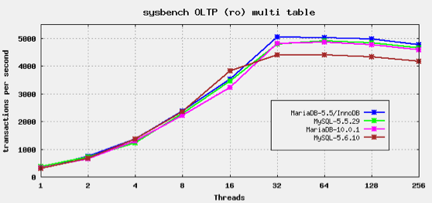
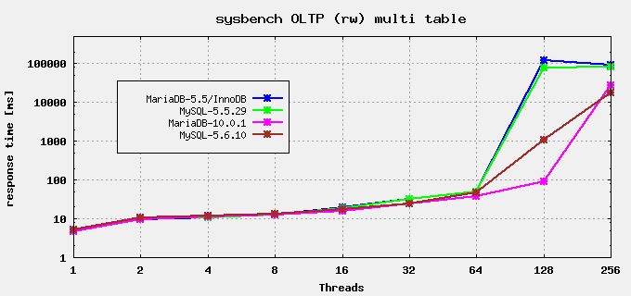
MariaDB vs. MySQL: ein Vergleich

MariaDB vs. Microsoft SQL Server
Datenbank | MariaDB | Microsoft SQL Server
Kurzbeschreibung | Fork von MySQL mit den Ziel eine Community-getriebene, binärkompatible und verbesserte Alternative zu MySQL zu bieten. | Relationales DBMS von Microsoft
Entwickler | Monty Program AB | Microsoft
Erscheinungsjahr | 2009 | 1989
Lizenz | Open Source | kommerziell
Implementierungssprache | C und C++ | C++
Server Betriebssysteme | FreeBSD  Linux  Solaris  Windows | Windows
Datenbankmodell | Relational DBMS | Relational DBMS
Datenschema | ja | ja
Typisierung | ja | ja
SQL | ja | ja
APIs und andere Zugriffskonzepte | ADO.NET  JDBC  ODBC | OLE DB  Tabular Data Stream (TDS)  ADO.NET  JDBC  ODBC
Unterstützte Programmiersprachen | Ada  C  C#  C++  D  Eiffel  Erlang  Haskell  Java  Objective-C  OCaml  Perl  PHP  Python  Ruby  Scheme  Tcl | .Net  Java  PHP  Python  Ruby  Visual Basic
Server-seitige Scripts | ja | Transact-SQL und .NET Sprachen
Triggers | ja | ja
Replikationsmechanismen | Master-Master Replikation  Master-Slave Replikation | ja, aber abhängig von der SQL-Server Edition
MapReduce | nein | nein
Fremdschlüssel | ja | ja
Transaktionskonzept | ACID | ACID
Concurrency | ja | ja
Durability | ja | ja
Berechtigungskonzept | Benutzer mit feingranularem Berechtigungskonzept | Benutzer mit feingranularem Berechtigungskonzept
Besonderheiten |  | Ist neben Oracle und DB2 (IBM) eines der "Big 3" kommerziellen Datenbankmanagementsysteme

Welche Unternehmen und Projekte haben gewechselt bzw. verwenden MariaDB?
-WiredTree
-Wikipedia
-Fedora
-openSUSE
-Slackware
-Arch Linux
-Web of Thrust
-SlashGear
-PayBox Services
-Spam Experts
-SaltOS
-OLX
-Nimbuzz
-FictionPress
-KakaoTalk
-Limelight

Quellen
Wikipedia.org
Golem.de
Mariadb.org
Mariadb.com
Heise.de
Computerworld.com
Slashdot.org

